**BỘ CÔNG THƯƠNG**

**TRƯỜNG ĐẠI HỌC CÔNG NGHIỆP TP.HCM**



**ĐỀ TÀI: PHẦN MỀM QUẢN LÝ**

**ĐẶT PHÒNG KHÁCH SẠN OVER 10**

**Môn học: QUẢN LÝ DỰ ÁN**

**Giảng Viên: Đặng Thị Thu Hà**

**Lớp: DHKTPM15BTT**

***Sinh Viên Thực Hiện***

|  |  |  |
| --- | --- | --- |
| **1** | Tô Thị Hồng Thắm | 18058021 |
| **2** | Phạm Thị Thanh Ngân | 18052571 |
| **3** | Đinh Thị Hà Phương | 18062331 |
| **4** | Mai Minh Thư | 18054581 |

# MỤC LỤC

MỤC LỤC 2

CHƯƠNG I. GIỚI THIỆU TỔNG QUAN VỀ DỰ ÁN 5

1. Thông tin của dự án 5

1.1. Tên dự án: 5

1.2. Mô tả dự án: 5

1.3. Mục tiêu của dự án 5

1.4. Tính khả thi của dự án 6

2. Các bên tham gia dự án 6

2.1. Chuyên gia 6

2.2. Khách hàng 7

2.2. Hợp đồng dự án 7

CHƯƠNG II. KẾ HOẠCH THỰC HIỆN DỰ ÁN 12

1. Sơ đồ WBS 12

2. Kế hoạch chất lượng 12

3. Kế hoạch đối phó rủi ro 13

4. Kế hoạch nguồn nhân lực 13

CHƯƠNG III. THỰC HIỆN DỰ ÁN 16

1. Kiểm soát tiến độ 16

2. Báo cáo hiệu suất và kiểm soát hiệu quả của mỗi thành viên 17

3. Kiểm soát chất lượng 19

4. Xử lý các rủi ro và giải quyết các yêu cầu thay đổi 22

CHƯƠNG IV. KẾT THÚC DỰ ÁN 25

1. Bàn giao dự án 25

2. Thanh lý hợp đồng 25

Bài học kinh nghiệm 28

**BẢNG ĐÁNH GIÁ**

|  |  |  |  |  |  |  |
| --- | --- | --- | --- | --- | --- | --- |
| **STT** | Nội dung | Thắm | Phương | Thư | Ngân |  |
| **1** | Tham gia tích cực vào các buổi họp, phối hợp với các thành viên trong nhóm, thực hiện công việc của dự án đúng thời gian quy định | 9 | 9.5 | 9.5 | 8.5 | Điểm |
| **2** | Khả năng ra quyết định và phân tích các vấn đề kinh doanh phức tạp dựa trên dự án | 9 | 9.5 | 9 | 9 | Điểm |
| **3** | Viết được tài liệu dự án | 9.5 | 9.5 | 9 | 9.5 | Điểm |

# CHƯƠNG I. GIỚI THIỆU TỔNG QUAN VỀ DỰ ÁN

## Thông tin của dự án

### Tên dự án:

PHẦN MỀM QUẢN LÝ ĐẶT PHÒNG KHÁCH SẠN OVER 10

Thời gian thực hiện: Từ ngày 01/09/2022 đến 26/10/2022 (8 tuần)

### Mô tả dự án:

Trong thời đại 4.0 nhận thấy tiềm năng phát triển cao của chuỗi khách sạn mới và vẫn còn gặp khó khăn trong việc quản lý khách sạn, ông John Đặng chủ chuỗi khách sạn OVER 10 quyết định thuê Công Ty Phần Mềm JPA viết 1 chương trình giúp quản lý đặt phòng khách sạn. Các yêu cầu được mô tả như sau:

– Các chức năng trước bao gồm:

+ Đặt phòng, Trả Phòng

+ Quản lý phòng, khách hàng, hoá đơn, dịch vụ, nhân viên

+ Thống kê doanh thu

Với phần đặc tả chương trình cũ đã được tóm lược như sau:

Khách hàng đăng ký trực tiếp tại quầy lễ tân của khách sạn để tiến hành làm thủ tục đăng ký thuê phòng. Lễ tân phải đăng ký khách hàng cho họ trước khi đăng ký thuê phòng. Vì chỉ khi đăng ký khách hàng thì thông tin khách hàng mới hiện bên bảng khách hàng bên Chức năng đặt phòng.

Do đó khi khách hàng đặt phòng thì lễ tân sẽ lấy thông tin và kiểm tra tên khách hàng/ CMND xem đã có trong CSDL chưa để tiến hành đặt phòng mà không cần đăng ký khách hàng lại. Ở giao diện Đặt phòng sẽ có sẵn phần dịch vụ để lễ tân có thể thêm vào cho Khách hàng lúc đăng ký theo yêu cầu.

Phần Quản lý phòng có chia ra phòng ở các trạng thái như: phòng trống, phòng đã đặt và ta có thể xem và điều chỉnh thông tin của người thuê phòng đó, phòng đang sửa chữa.

* Các chức năng vẫn giữ nguyên nhưng được tích hợp thêm các dịch vụ/ tính năng mới như sau:

Hệ thống/dữ liệu chương trình của mọi khách sạn trải dài khắp đất nước phải luôn đồng bộ với nhau. Lấy ví dụ 1 khách hàng thân thiết (VIP) chi nhánh TP HCM khi đi du lịch ra Nha Trang, Đà Nẵng và thuê phòng của chuỗi khách sạn OVER 10, tại đây khách hàng vẫn được hưởng ưu đãi khách hàng thân thiết (VIP) như ở TP HCM. Đồng thời phải xây dựng website với giao diện mới đẹp mắt, cho khách hàng đặt phòng trực tuyến và giao diện dành cho các nhân viên/ quản lý ở tại khách sạn phải tối ưu và dễ dàng sử dụng.

### Mục tiêu của dự án

Đội ngũ sẽ hoàn thành dự án: Phần mềm quản lý đặt phòng khách sạn OVER 10 đúng thời hạn quy định (26/10/2022) với đầy đủ các chức năng như sau:

* Đặt phòng
* Thuê phòng
* Quản lý phòng
* Quản lý khách hàng
* Quản lý hoá đơn
* Quản lý nhân viên
* Quản lý dịch vụ
* Thống kê doanh thu

### Tính khả thi của dự án

Dự án được phát triển bởi một đội ngũ đã có nhiều năm kinh nghiệm trong việc xây dựng, thiết kế các phần mềm quản lý. Nên việc hoàn thành đúng tiến độ và đáp ứng các yêu cầu bên khách hàng đưa ra là hoàn toàn khả thi.

## Các bên tham gia dự án

### Chuyên gia

Đội ngũ thực hiện dự án bao gồm:

|  |  |  |
| --- | --- | --- |
| Kỹ năng | Tên | Thông tin chi tiết |
| Quản lý dự án | Thắm | Nắm rõ toàn bộ chuyên môn biết dùng nhiều phần mềm, ko chuyên về Testing và Coding. Có trên 10 năm kinh nghiệm trong việc làm Leader, có nhiều kinh nghiệm thực tế về việc triển khai,chuyển giao/thiết lập sản phẩm trên nhìu nền tảng, có vai trò bảo trì hệ thống khi có lỗi lớn xảy ra với phần mềm. |
| Kỹ sư kiểm thử cao cấp | Phương | Thích tiếp cận công nghệ mới, ham học hỏi, giao tiếp tốt, có 9 năm trong việc Testing, hiểu biết nhiều ngôn ngữ. Nắm rõ vững tất cả về chuyên môn. |
| Kỹ sư lập trinh cao cấp | Thư | Người có kinh nghiệm trong các xử lý tình huống, có kinh nghiệm 6 năm trong việc bảo trì hệ thống, có kinh nghiệm 9 năm trong lĩnh vực code, hiểu biết nhiều ngôn ngữ lập trình. |
| Kỹ sư thiết kế cao cấp | Ngân | Có kinh nghiệm truyền đạt và hướng dẫn, có kinh nghiệm 6 năm trong lĩnh vực phân tích thiết kế CSDL hệ thống. |
| Kỹ sư thiết kế cao cấp | Tùng | Vui vẻ , hòa đồng, có năng lực tốt trong việc khảo sát và tổng hợp, phân tích yêu cầu. Đã có 7 năm kinh nghiệm trong lĩnh vực thu thập và phân tích thiết kế CSDL hệ thống. |
| Kỹ sư phân tích | Thanh | Kỹ năng giao tiếp tốt, có năng lực tốt trong việc khảo sát và tổng hợp, phân tích yêu cầu. Đã có 10 năm kinh nghiệm trong việc đi khảo sát thu thập yêu cầu cho dự án. |
| Kỹ sư phần mềm cao cấp | Ngọc | Giao tiếp vẫn còn 1 số hạn chế, nhưng đã từng trải nghiệm và thực hiện không ít các dự án khi còn ngồi trên ghế nhà trường. Do đó dù mới ra trường được vài năm nhưng vẫn tích lũy được rất nhiều kinh nghiệm trong việc coding. Với kinh nghiệm thực tế cao nên đã sớm được lên hàng kỹ sư phần mềm cao cấp, thường đóng vài trò coding chính và giữ nhiệm vụ trong việc bảo trì hệ thống |

### Khách hàng

Khách hàng kiêm chủ đầu tư dự án là ông John Đặng, là chủ chuỗi khách sạn 4* với hơn 22 năm hoạt động tại Việt Nam. Hiện tại chuỗi khách đang trên đà phát triển mạnh dẫn đến các chương trình Quản Lý Khách Sạn cũ đã không còn đáp ứng đủ yêu cầu cần thiết về mặt hình thức lẫn lưu trữ. Nhận thấy điều đó nên ông John Đặng quyết định chi ra số vốn điều lệ là 700 triệu VND để thuê Công Ty Thiết Kế Phần Mềm JPA viết 1 ph ần mềm Quản Lý Khách Sạn mới phù hợp với các yêu cầu được đặt ra trong hoàn cảnh hiện tại và tương lai để từ đó tạo nên sự cuốn hút với khách hàng từ giao diện Đặt phòng trực tuyến và tạo độ thuận tiện và dễ dàng trong việc lưu trữ, quản lý, truy cập các thông tin cần thiết như thông tin đặt phòng,..

### Hợp đồng dự án

**CỘNG HOÀ XÃ HỘI CHỦ NGHĨA VIỆT NAM**

**Độc lập – Tự do – Hạnh phúc**

……, ngày 23 tháng 08, năm 2022

**HỢP ĐỒNG THUÊ VIẾT PHẦN MỀM**

(Số: 1005/ HDMB )

* Căn cứ Bộ luật dân sự năm 2015;
* Căn cứ Luật công nghệ thông tin năm 2006;
* Căn cứ Luật Sở hữu trí tuệ năm 2005 được sửa đổi, bổ sung năm 2009;
* Căn cứ vào khả năng, nhu cầu của các bên

Hôm nay, ngày 23 tháng 08 năm 2022 tại Công ty phần mềm JPA, chúng tôi gồm:

**Bên bán (bên A)**

Tên công ty: Công ty phần mềm JPA

Địa chỉ trụ sở: số 903, P5, Nguyễn Thái Sơn, Gò Vấp, Tp HCM

Giấy CNDKDN số: 165321789 do Sở Kế hoạch đầu tư thành phố HCM cấp ngày 5 tháng 11 năm 2017

Hotline: 0909 131 006

Fax/email: [JPAsoftwarehcm@gmail.com](mailto:JPAsoftwarehcm@gmail.com)

Người đại diện theo pháp luật: Tô Thị Hồng Thắm

Sinh năm: 1993

Chức vụ: Giám đốc điều hành

Nơi cư trú hiện tại: 12 Nguyễn Văn Bảo, P4, Gò Vấp, HCM

Số điện thoại liên hệ: 0396 667 890

Số TK: 050160005639 – Chi nhánh HCM – Ngân Hàng Agribank

**Bên Mua (Bên B):**

Họ và tên: John Đặng

Sinh năm: 1982

CMND/CCCD số: 020933312 do Công An TP HCM cấp ngày 15 tháng 9 năm 2000

Địa chỉ thường trú: 923, Phan Văn Trị, P4, Gò Vấp, HCM

Nơi cư trú hiện tại: 25, Phan Văn Trị, P4, Gò Vấp, HCM

Số điện thoại liên hệ: 0343 269 932

Cùng thỏa thuận ký kết Hợp đồng thuê viết phần mềm số 1005, ngày 23/08/2022 để ghi nhận việc Bên A sẽ bàn giao phần mềm về quản lý đặt phòng khách sạn thuộc sở hữu của Bên A theo nội dung hợp đồng cho Bên B trong thời gian từ ngày 26 đến hết ngày 06/11/2022 tại địa điểm khách sạn OVER 10 với giá trị 23 000 USD (Bằng chữ: Hai mươi ba ngàn đô).

Hai bên thống nhất, ký hợp đồng với nội dung điều khoản sau:

**Điều 1: Nội dung hợp đồng**

Bên A cung cấp dịch vụ thiết kế phần mềm theo yêu cầu của bên B. Chi tiết nội dung dịch vụ như cấu trúc, chức năng phần mềm website được ghi nhận cụ thể trong phụ lục đính kèm hợp đồng này.

**Điều 2: Giá trị hợp đồng**

Tổng giá trị hợp đồng: 23 000 USD (Chưa bao gồm thuế giá trị gia tăng)

Bằng chữ: Bảy trăm triệu đồng

**Điều 3: Thời hạn thực hiện hợp đồng**

Bên A sẽ giao bản mẫu phần cho bên B chậm nhất 10 ngày, kể từ ngày các bên ký hợp đồng thông qua địa chỉ mail của bên B.

Bên A sẽ giao phần mềm và website chính thức cho bên B chậm nhất 10 ngày, kể từ ngày các bên ký hợp đồng thông qua địa chỉ mail của bên B.

**Điều 4: Thời hạn và phương thức thanh toán**

Phương thức thanh toán: chuyển khoản. Sau mỗi đợt nhận tiền bên A có nghĩa vụ thông báo cho bên B thông qua mail.

Bên B thanh toán cho bên A theo 3 đợt:

**Đợt 1:** 40% giá trị hợp đồng.

Thời gian: ngày 1 tháng 09 năm 2022

Tài khoản số: xxxxxxxxxx Chủ tài khoản: Tô Thị Hồng Thắm

Chi nhánh: xxxxxxxxx

**Đợt 2:** 30% giá trị hợp đồng

Thời gian: ngày 22 tháng 09 năm 2022

Tài khoản số: xxxxxxxxxx Chủ tài khoản: Tô Thị Hồng Thắm

Chi nhánh: xxxxxxxxxx

**Đợt 3:** 30% giá trị hợp đồng

Thời gian: ngày 19 tháng 10 năm 2022

Tài khoản số: xxxxxxxxxx Chủ tài khoản: Tô Thị Hồng Thắm

Chi nhánh: xxxxxxxxx

**Điều 5: Quyền và nghĩa vụ của bên A**

* 1. **Quyền của bên A**
* Được nhận số tiền đã thoả thuận theo từng đợt vào đúng ngày thoả thuận trong hợp đồng.
* Được bên B cung cấp đầy đủ thông tin phục vụ cho việc xây dựng phần mềm đúng hạn.
* Không chịu trách nhiệm về nội dung phần mềm mà bên B đã cung cấp nếu nội dung này trái với quy định của pháp luật.
* Tạm ngưng thực hiện hợp đồng nếu bên B không thực hiện việc thanh toán như thoả thuận trong hợp đồng.

**5.2. Nghĩa vụ của bên A**

* Thực hiện các công việc đã thoả thuận trong hợp đồng.
* Thực hiện sữa chữa các lỗi phần mềm theo yêu cầu của bên B.
* Báo cáo tiến độ hoàn thành công việc cho bên B. Thông báo kịp thời nếu có trường hợp phát sinh.
* Đảm bảo bí mật thông tin về dữ liệu bên B đã cung cấp.
* Hoàn trả đầy đủ những tài liệu bên B đã cung cấp khi hoàn thành xong công việc được thoả thuận trong hợp đồng.
* Các quyền và nghĩa vụ khác của bên cung ứng dịch vụ theo quy định của pháp luật.
* Tiến hành bảo hành cho bên B trong thời hạn hợp lý khi bên A có yêu cầu bảo hành và đáp ứng được điều kiện bảo hành.

**Điều 6: Quyền và nghĩa vụ của bên B**

* 1. **Quyền của bên B**
* Được bên A cung cấp dịch vụ theo đúng thời hạn đã thoả thuận trong hợp đồng.
* Được yêu cầu bồi thường nếu bên A làm lộ những thông tin bên B đã cung cấp cho bên thứ ba.
* Được nhận lại tài liệu bên B đã cung cấp khi nội dung hợp đồng đã hoàn thành. Yêu cầu bên A không được giữ lại tài liệu của bên B kể cả khi được lưu trên máy tính.
* Yêu cầu bên A bảo hành khi đáp ứng được điều kiện bảo hành.
  1. **Nghĩa vụ của bên B**
* Cung cấp tài liệu, thông tin cho bên A phục vụ cho việc thiết kế website.
* Giao tiền đúng thời hạn và phương thức đã thoả thuận trong hợp đồng.
* Chịu trách nhiệm về nội dung đã cung cấp cho bên A nếu trái quy định của pháp luật.
* Tạm ngưng thực hiện hợp đồng nếu có căn cứ cho rằng bên A thực hiện không đúng nội dung, thời hạn thực hiện hợp đồng.

**Điều 7: Nghiệm thu**

Hai bên sẽ lập biên bản nghiệm thu phần mềm khi đáp ứng được các điều kiện sau:

* Phần mềm được thiết kế theo đúng thoả thuận của hai bên.
* Các chức năng yêu cầu được thực hiện chính xác.

**Điều 8: Bảo hành và hỗ trợ**

Bên A cung cấp dịch vụ sẽ bảo hành trong thời hạn 2 năm kể từ ngày nghiệm thu.

Bên A sẽ bảo hành khi lỗi hệ thống không do lỗi chương trình, phần mềm gây ra, những lỗi do môi trường, thiên tai, do vận hành, dữ liệu và lỗi phần cứng.

Khi nhận được yêu cầu bảo hành bên A phải tiến hành bảo hành cho bên B trong thời gian hợp lý. Tuỳ theo tình trạng lỗi có thể bảo hành trực tiếp hoặc hướng dẫn qua mail.

Trong trường hợp bảo hành ngoài những dịch vụ bảo hành do bên A cung cấp, bên B sẽ chịu chi phí phát sinh.

Bên A hướng dẫn cách sử dụng phần mềm website và bảo trì hệ thống cho bên B.

Bên A có trách nhiệm cài đặt phần mềm và giao cho bên B tài khoản quản lý hệ thống.

**Điều 9: Giải quyết tranh chấp**

Nếu có tranh chấp phát sinh các bên chủ động giải quyết trên tinh thần thương lượng hoà giải, trường hợp thương lượng không thành tranh chấp sẽ do cơ quan có thẩm quyền giải quyết theo quy định pháp luật Việt Nam.

**ĐẠI DIỆN BÊN A ĐẠI DIỆN BÊN B**

Thắm John

Tô Thị Hồng Thắm John Đặng

# CHƯƠNG II. KẾ HOẠCH THỰC HIỆN DỰ ÁN

## Sơ đồ WBS

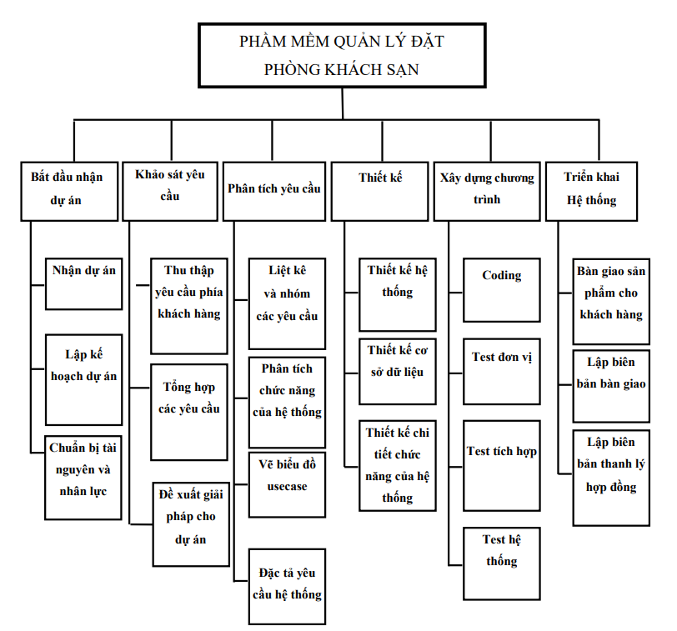

## Kế hoạch chất lượng

Giới thiệu sản phẩm: Phần mềm quản lý đặt phòng khách sạn OVER 10 do công ty phần mềm JPA thực hiện sẽ đáp ứng được toàn bộ yêu cầu mà khách hàng đề ra, cùng với đó là những chức năng, giao diện phù hợp, đúng với định hướng và xu thế của thị trường và môi trường làm việc.

Kế hoạch sản phẩm: Thời gian thực hiện là 56 ngày (bắt đầu từ ngày 1/09/2022 – 26/10/2022) do đội ngũ công ty phầm mềm JPA thực hiện. Chịu trách bởi bà Tô Thị Hồng Thắm

Quá trình thực hiện: theo sơ đồ WBS

Mục tiêu chất lượng:

* Đáp ứng đầy đủ các chức năng của khách sạn OVER 10
* Hoàn thành đúng thời gian yêu cầu.
* Nhân viên lễ tân, quản lý phải hiểu và biết cách sử dụng ít nhất 50% chức năng hệ thống sau khi kết thúc quá trình huấn luyện sử dụng.
* Hạn chế ít nhất các lỗi phát sinh trong quá trình sử dụng
* Bảo trì và phát triển phần mềm

## Kế hoạch đối phó rủi ro

* Các rủi ro có thế xảy ra đối với một dự án quản lý đặt phòng khách sạn OVER 10
* Thời gian thực hiện dự án vượt mức dự kiến
* Chi phí thực hiện dự án vượt mức dự kiến
* Kết quả của dự án không như dự kiến
* Trách nhiệm của người quản lý dự án:
* Quản lý thời gian: Lập lịch, kiểm tra đối chiếu quá trình thực hiện dự án với lịch trình, điều chỉnh lịch trình khi cần thiết
* Quản lý tài nguyên: xác định, phân bổ và điều phối tài nguyên
* Quản lý sản phẩm thêm, bớt các chức năng phù hợp với yêu cầu của khách hàng
* Quản lý rủi ro; xác định, phân tích rủi ro và đề xuất giải pháp khắc phục Tổ chức cách làm việc

## Kế hoạch nguồn nhân lực

Thành viên đội dự án:

|  |  |  |  |  |
| --- | --- | --- | --- | --- |
| No | Name | Role | Position | Contact Information |
| 1 | Tô Thị Hồng Thắm | Leader | Nhóm trưởng | Totham024@gmail.com |
| 2 | Đinh Thị Hà Phương | Tester | Nhân viên | [haphuong09031993@gmail.com](mailto:haphuong09031993@gmail.com) |
| 3 | Phạm Thị Thanh Ngân | Developer | Nhân viên | [thanhngan2000@gmail.com](mailto:thanhngan2000@gmail.com) |
| 4 | Mai Minh Thư | Developer | Nhân viên | Mi nthu08092019@gmail.com |
| 5 | Nguyễn Thanh Tùng | Developer | Nhân viên | thanhtung09@gmail.com |
| 6 | Trần Thái Thanh | Developer | Nhân viên | [tranthaithanh1310@gmail.com](mailto:tranthaithanh1310@gmail.com) |
| 7 | Trần Thị Mỹ Ngọc | Developer | Nhân viên | Ngoctran1310@gmail.com |

**\*Quản Lý Phạm Vi**

A. Xác định Phạm Vi Dự Án

1) Phạm vi dữ liệu

* Dùng nội bộ.
* Dữ liệu được lưu trữ ở máy chủ trong công ty.

2) Người dùng

* Phân quyền nhân viên và quản lí
* Nhân viên lễ tân:

+ Thêm khách hàng mới vào hệ thống, truy vấn và cập nhật thông tin khách hàng.

+ Đặt phòng theo yêu cầu của khách hàng, thêm dịch vụ theo yêu cầu cuả khách hàng.

+ Trả phòng, thanh toán và in hóa đơn theo yêu cầu của khách hàng.

+ Thống kê doanh thu theo ngày tháng năm theo yêu cầu của khách sạn.

* Quản lý:

+ Thêm khách hàng mới vào hệ thống, truy vấn thông tin khách hàng

+ Đặt phòng theo yêu cầu của khách hàng, thêm dịch vụ theo yêu cầu của khách hàng.

+ Trả phòng, thanh toán và in hóa đơn theo yêu cầu của khách hàng.

+ Thêm một phòng mới và có thể chỉnh sửa hoặc xóa thông tin phòng nếu cần thiết.

+ Thêm một dịch mới và có thể chỉnh sửa hoặc xóa thông tin dịch vụ nếu cần thiết.

+ Thống kê doanh thu theo ngày tháng năm hoặc nhân viên lễ tân theo yêu cầu của khách sạn.

3) Công nghệ/ Ngôn ngữ thực hiện

* Được thực hiện bằng ngôn ngữ Java, JavaScript, HTML, PHP và SQL

4) Kinh phí thực hiện

* 700,000,000 VND cho toàn bộ dự án, bao gồm cả việc xây dựng, lắp đặt các phần cứng, thiết kế và cài đặt phần mềm

5) Thời gian thực hiện

* 01/09/2022 - 26/10/2022

6) Đơn vị thực hiện

* Công ty phần mềm JPA

7) Yêu cầu cài đặt

* Sử dụng trên Win10, cấu hình Ram 4 GB trở lên

# CHƯƠNG III. THỰC HIỆN DỰ ÁN

## Kiểm soát tiến độ

**Danh mục các công việc cần làm và thứ tự công việc**

|  |  |  |  |  |
| --- | --- | --- | --- | --- |
| **STT** | **Công Việc** | **Kí hiệu** | **Thời gian** | **Điều kiện trước** |
| 1 | Khảo sát yêu cầu | A | 7 |  |
| 2 | Phân tích và thiết kế hệ thống | B | 7 | 1 |
| 3 | Xây dựng chương trình | C | 28 | 2 |
| 4 | Kiểm thử(Testing) | D | 7 | 3 |
| 5 | Triển khai phần mềm | E | 7 | 4 |

**Bảng phân công thực hiện**

|  |  |  |  |  |  |  |  |
| --- | --- | --- | --- | --- | --- | --- | --- |
|  | **Thắm** | **Phương** | **Thư** | **Ngân** | **Tùng** | **Thanh** | **Ngọc** |
| **Thu thập yêu cầu** | R | R | I | C | R | A | I |
| **Phân tích thiết kế cơ sở dữ liệu** | I | R | R | C | A | R | I |
| **Coding** | I | R | A | C | R | R | R |
| **Testing** | I | A | R | C | R | I | R |
| **Triển khai và bàn giao** | A | R | R | C | R | I | R |
| **Bảo trì hệ thống** | A | R | R | C | R | I | R |

## Báo cáo hiệu suất và kiểm soát hiệu quả của mỗi thành viên

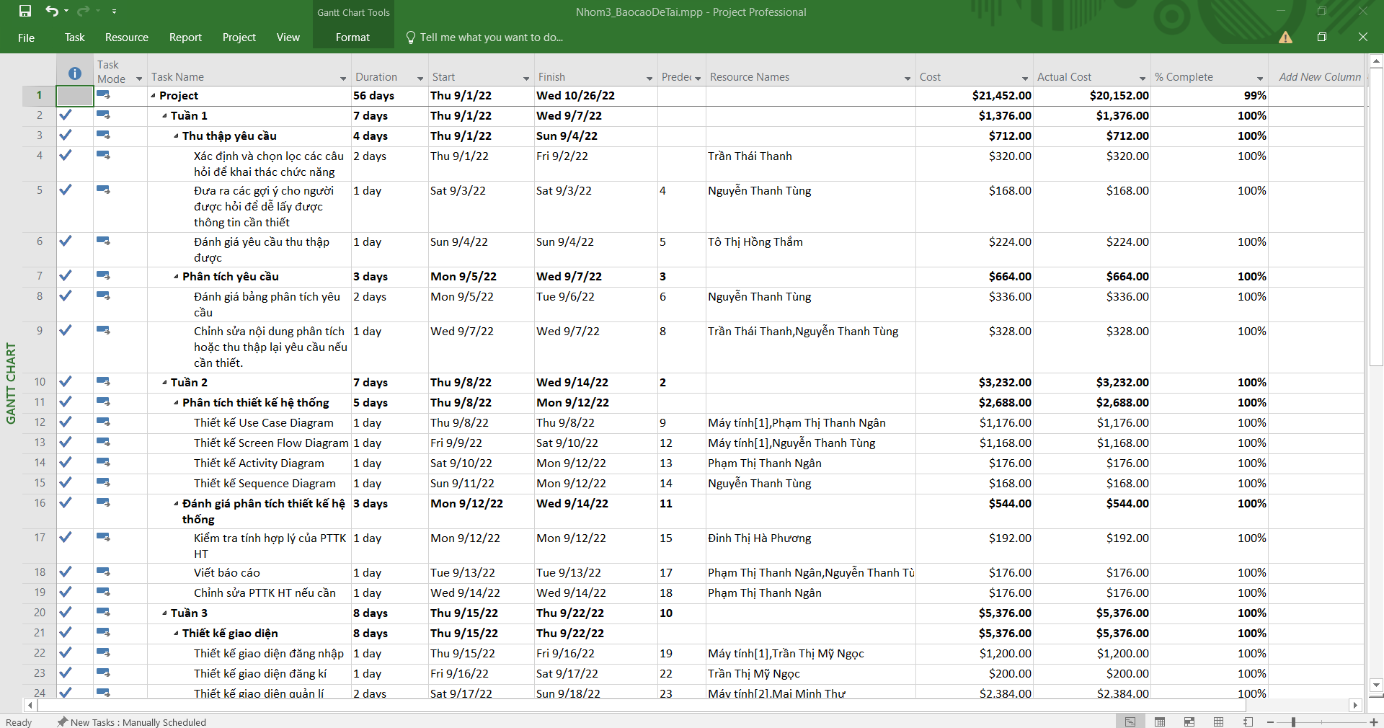

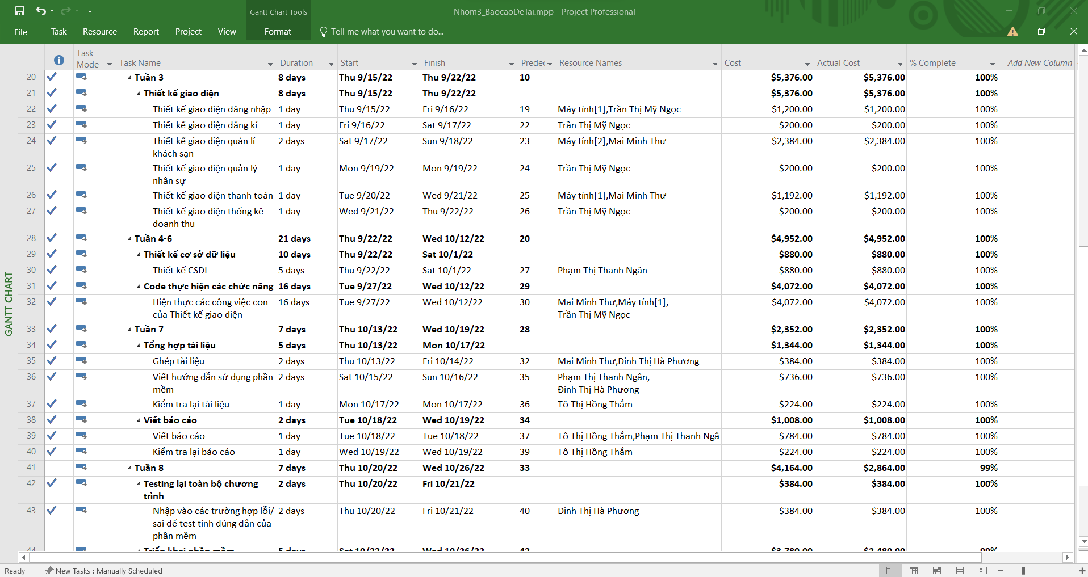

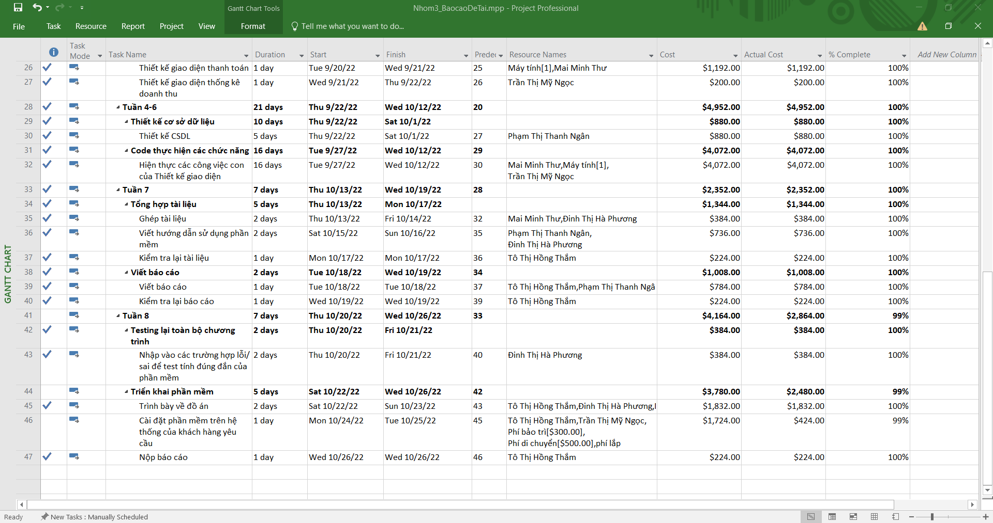

Nhận xét:

Lý thuyết(Project): Finish giao diện đăng nhập lúc 5:00 CH Thực tế: Finish giao diện đăng nhập trước 5:00 CH Nhận xét: =>Làm việc đúng hạn, hiệu suất làm việc > 100

## Kiểm soát chất lượng

* Chịu trách nhiệm: Tô Thị Hồng Thắm
* Vai trò: Leader
* Quyết định tiêu chuẩn chuẩn ISO/IEC 14598

1. Tính chức năng.

+ Phù hợp với các yêu cầu của khách hàng

+ Phải đưa ra kết quả chính xác với hiệu quả cao.

+ Phân quyền đăng nhập cho cho hệ thống, người có tài khoản mới được đăng nhập vào hệ thống.

1. Tính tin cậy

+ Phải phục hồi được dữ liệu khi dữ liệu bị mất.

+ Phần mềm phải thỏa mãn các chuẩn, dễ cài đặt.

1. Tính hiệu quả.

+ Phần mềm phải hoạt động hiệu quả, thời gian xử lý nhanh.

+ Sử dụng hợp lý tài nguyên của hệ thống.

1. Khả năng bảo hành, bảo trì.

+ Bộ phận tester và lập trình viên đảm bảo phần mềm có thể phân tích và sửa chữa khi gặp

lỗi.

+ Đảm bảo phần mềm có thể bảo trì , sửa chữa khi khách hàng gặp sự cố trong thời gian bảo hành.

1. Tính khả dụng

+ Phần mềm phải có giao diện dễ hiểu và dễ sử dụng.

+ Khách hàng (người dùng) có thể học được.

+ Bộ phận Tester có vai trò rà soát tất cả các kết quả chuyển giao công việc.

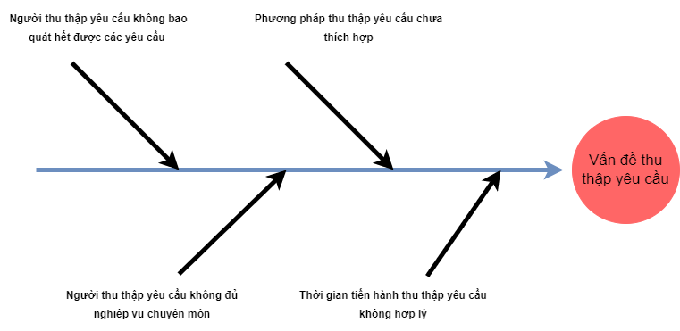

Hình: Sơ đồ nguyên nhân kết quả về vấn đề thu thập yêu cầu

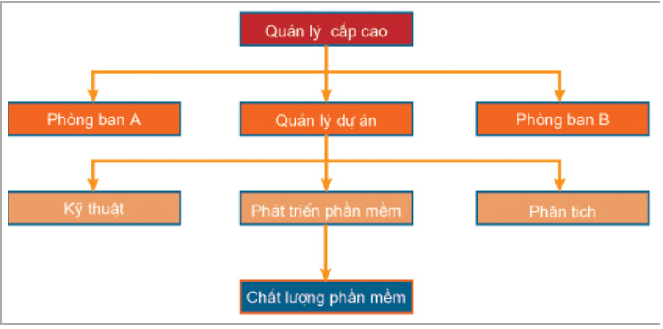

Hình: Mô hình truyền thông

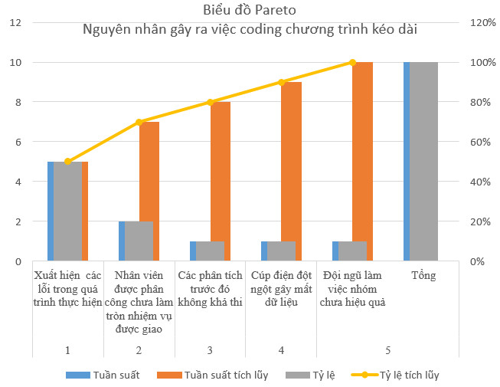

Hình: Biểu đồ pareto

## Xử lý các rủi ro và giải quyết các yêu cầu thay đổi

**Sơ Đồ Phân Tích/ Quản Lý Rủi Ro**

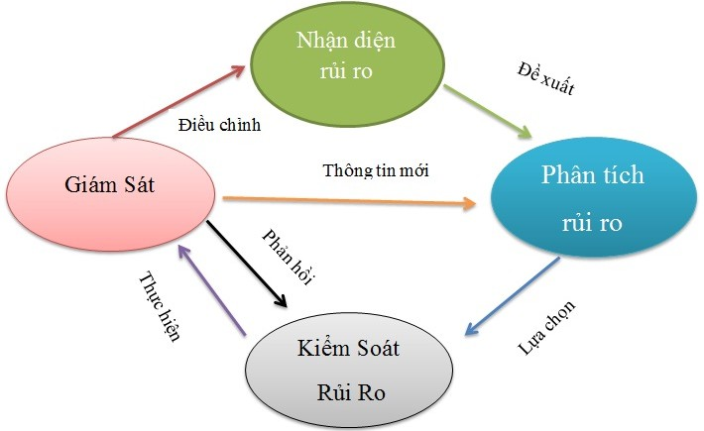

**Bảng Phân Tích Rủi Ro**

|  |  |  |  |  |
| --- | --- | --- | --- | --- |
| ***Vấn đề rủi ro*** | ***Mức độ*** | ***Cách phòng ngừa*** | ***Khắc phục*** | ***Người chịu***  ***trách nhiệm*** |
| ***Khảo sát yêu cầu*** | | | | |
| Thu thập yêu cầu lỗi do yếu tố cá nhân | Trung bình | Phải kiểm tra tính hợp lý của các câu hỏi trước khi đi thu thập. | Lên kế hoạch gặp mặt lại khách hàng và chuẩn bị chi tiết lại bảng câu hỏi yêu cầu | Nguyễn Thanh Tùng  Trần Thái Thanh |
| Việc chậm trễ trong việc thu thập do yếu tố khách  quan | Trung bình | Để tránh trường hợp này nên dự phòng có khoảng thời gian trôi vài ngày. | Luôn tới sớm trước cuộc hẹn 30’. | Nguyễn Thanh Tùng  Trần Thái Thanh |
| ***Phân tích yêu cầu*** | | | | |
| Xung đột trong việc phân tích yêu cầu | Trung bình | Thống nhất hướng đi chung của yêu cầu. | Bình tĩnh xem xét, phân tích sự xung đột ở đâu và xem xét khách quan. | Nguyễn Thanh Tùng  Trần Thái Thanh |
| Người dùng liên tục thay đổi yêu cầu. | Yếu-Trung bình | Khi thu thập yêu cầu nên gợi ý, định hướng cho khách hàng để tránh lang mang và không dính trọng tâm vấn đề. | Giải thích, phân tích cho khách hàng thấy ý kiến đưa ra có hợp lý và cần thiết hay không. | Nguyễn Thanh Tùng  Trần Thái Thanh |
| Chấp nhận tích yêu cầu sai do lỗi chủ/ khách quan  của leader | Cao | Cần phải sáng suốt kiểm tra kỹ lưỡng việc phân tích nhiều bên phân tích. Khách quan chọn lọc và luôn giữ cái đầu lạnh. | chịu trách nhiệm và tiến hành rà soát, chỉnh sửa những nội dung chưa đạt yêu cầu  . | Tô Thị Hồng Thắm |
| ***Thiết kế*** | | | | |
| Các trường hợp lỗi/mất tài liệu do yếu tố khách quan(mất điện,..)  dẫn đến chậm trễ | Trung bình Cao | Luôn save và update sau mỗi lần có sự thay đổi về code. | Lấy code đã được update trước đó và làm tiếp. | Trần Thị Mỹ Ngọc  Mai Minh Thư |
| Thiết kế cơ sở dữ liệu sai do yếu tố cá nhân | Cao | Chọn người phân tích đủ chuyên môn, tố chất để đảm nhận việc thiết kế | Tiến hành rà soát, khắc phục hậu quả càng sơm càng tốt | Nguyễn Thanh Tùng  Phạm Thị Thanh Ngân |
| ***Xây dựng chương trình*** | | | | |
| Lập trình bị lỗi do yếu tố chủ quan lẫn khách quan | Cao | Cần phải sáng suốt kiểm tra kỹ lưỡng việc phân tích và thiết kế. | Lập tức thông báo sai sót cho người chịu trách nhiệm dự án và lập tức fix lỗi khi người quản lýyêu cầu. | Trần Thị Mỹ Ngọc  Mai Minh Thư |
| ***Kiểm thử phần mềm*** | | | | |
| Việc kiểm tra chấp thuận nhưng ít có sự tham gia của các bên liên quan | Trung bình | Thỏa thuận rõ ràng với khách hàng hoặc các bên liên quan về thời gian phản hồi, đặc biệt đối với bất kỳ Thử nghiệm chấp nhận người dùng (User Acceptance Testing) nào | Liên lạc gấp với bên liên quan và yêu cầu có 1 cuộc họp bàn giao rõ ràng. | Đinh Thị Hà Phương  Tô Thị Hồng Thắm |
| ***Triển khai hệ thống*** | | | | |
| Triển khai phần mềm chậm trễ so với kế hoạch do yếu tố khách quan | Trung bình- Cao | Tùy theo trường hợp lỗi xảy ra do bên nào mà cách giải quyết sẽ khác nhau dựa trên thỏa thuận cua hai  bên. | Dựa trên hợp đồng thỏa thuận của 2 bên. | Tô Thị Hồng Thắm |

# CHƯƠNG IV. KẾT THÚC DỰ ÁN

## Bàn giao dự án

Bàn giao dự án vào ngày: 30/11/2022, tại khách sạn OVER 10 số 903, P5, Nguyễn Thái Sơn, Gò Vấp, Tp HCM, chúng tôi gồm:

**BÊN A:**

Đại diện bởi bà: Tô Thị Hồng Thắm

Chức danh : Giám đốc điều hành công ty phần mềm JPA

Số điện thoại: xxxxxxxxxxx

Email: [xxxxx@gmail.com](mailto:xxxxx@gmail.com)

**BÊN B:**

Địa chỉ: Phan Văn Trị, Tp HCM

Đại diện bởi ông : John Đặng Chức danh : Chủ khách sạn OVER 10

Số điện thoại : xxxxxxxxx

Email: [xxxxx@gmail.com](mailto:xxxxx@gmail.com)

Hai bên tiến hành bàn giao hệ thống và các sản phẩm liên quan cũng như kí kết thanh lý hợp đồng.

## Thanh lý hợp đồng

**CỘNG HOÀ XÃ HỘI CHỦ NGHĨA VIỆT NAM**

**Độc lập – Tự do – Hạnh phúc**

**BIÊN BẢN THANH LÝ HỢP ĐỒNG**

**Căn cứ:**

* ***Bộ luật dân sự của nước Cộng hòa xã hội chủ nghĩa Việt Nam năm 2015;***
* *Hợp đồng mua bán số 1105/HĐMB- ký ngày 23 tháng 08 năm 2021 giữa Công ty phần mềm JPA và khách sạn OVER 10;*
* *Sự thỏa thuận của các bên dựa trên kết quả thực hiện công việc và bàn giao sản phầm.*

Hôm nay ngày 30 tháng 10 năm 2022 tại khách sạn OVER 10

**Chúng tôi gồm**

**BÊN BÁN (BÊN A): Công ty phần mềm JPA**

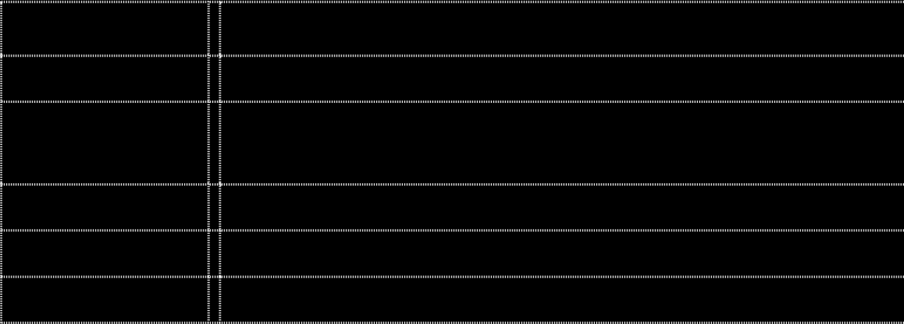

Trụ sở

: Xxxx, xxxx, Tp HCM

Điện thoại/Fax

: Xxxxxxxx

GCN đăng ký kinh doanh số

: Xxxxxx

doanh số

Người đại diện

: Tô Thị Hồng Thắm

Số CMND

: ............................. Nơi cấp:…………… Ngày cấp:……………..

Chức vụ

: Giám đốc điều hành

: Xxxxxxxx

**BÊN MUA (BÊN B): Khách sạn OVER 10**

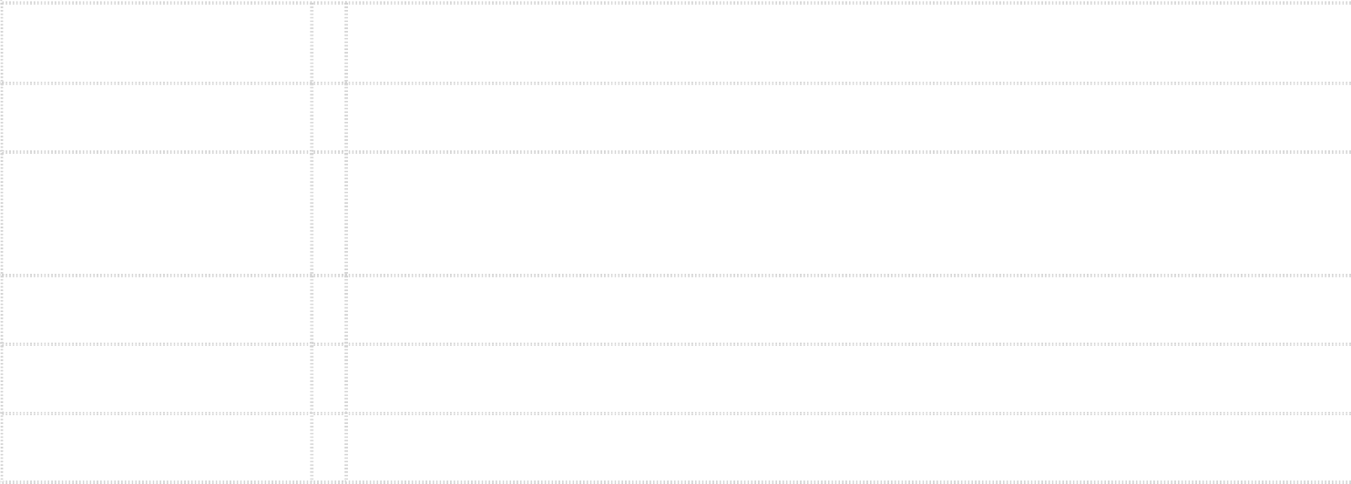

Trụ sở

: Phan Văn Trị, Tp HCM

Điện thoại/Fax

: Xxxxxxxxxx

GCN đăng ký kinh

doanh : Xxxxxxxx

doanh số

Người đại diện

: John Đặng

Số CMND

: .............................. Nơi cấp:…………… Ngày cấp:……………..

Chức vụ

: Chủ khách sạn

Bên A và Bên B sau đây được gọi là (“**Hai Bên**”) hoặc (“**Các Bên**”)

Vào ngày 23 tháng 08 năm 2022 Hai bên có ký Hợp đồng mua bán số 1005 /HĐMB- sau đây gọi tắt là “**Hợp Đồng**”)

Sau khi thỏa thuận, Hai Bên thống nhất thanh lý với các nội dung sau:

**ĐIỀU 1. NỘI DUNG THANH LÝ HỢP ĐỒNG**

* 1. Hai bên xác nhận Bên A và Bên B đã hoàn thành toàn bộ nghĩa vụ của mình theo đúng Hợp đồng và thanh lý Hợp đồng
  2. Hai bên đồng ý ghi nhận sự hợp tác, tích cực của Bên A và Bên B trong việc thực hiện Hợp đồng. Hai bên nhất trí thanh lý hợp đồng nêu trên.

**ĐIỀU 2. ĐIỀU KHOẢN CHUNG**

* 1. Hai Bên thống nhất ý chí rằng không có bất kỳ tranh chấp nào phát sinh đến Hợp Đồng cho đến ngày ký Biên bản thanh lý Hợp đồng này;
  2. Biên bản thanh lý Hợp Đồng này có hiệu lực kể từ ngày ký. Các bên không còn bất kỳ quyền và nghĩa vụ nào liên quan đến Hợp Đồng và cam kết không khiếu nại gì đối với Hợp Đồng sau khi ký Biên bản thanh lý Hợp đồng ;
  3. Biên bản thanh lý Hợp Đồng này được lập thành 02 (hai) bản bằng tiếng Việt, có giá trị pháp lý như nhau, mỗi bên giữ 01 (một) bản để thực hiện.

**ĐẠI DIỆN BÊN A ĐẠI DIỆN BÊN B**

Thắm John

Tô Thị Hồng Thắm John Đặng

# Bài học kinh nghiệm

Xác định chỉ có một giám đốc dự án. Vai trò và trách nhiệm, đặc biệt là giữa các nhà tài trợ và quản lý dự án nên được tinh gọn rõ ràng. Điều này giảm thiểu xung đột và hiểu lầm trong nhóm dự án

**-** Một phạm vi dự án, cái được giới hạn trong khoảng thời gian, trong tính phức tạp và tài nguyên sẽ

1. *cho phép tập trung nhiều hơn vào các hoạt động xác định.*
2. *là một kích thích cho những người làm việc trong các dự án (vì họ nhìn thấy cái gì đó là 'đạt')*
3. *cho phép bạn giám sát đúng các chỉ số hoạt động quan trọng, với độ chính xác cao hơn và không có sự can thiệp quá nhiều từ các hoạt động / dự án khác.*

Tất cả điều này, ở cuối, làm tăng cơ hội để hoàn thành dự án thành công và đúng tiến độ.

* Việc xem xét và quản lý ngay lập tức bất kỳ phụ thuộc hoặc tương tác với các dự án khác và việc rất cần thiết. Đặc biệt, chúng ta phải xem xét bất cứ hoạt động hoặc dự án đang trong 'cạnh tranh' hoặc thậm chí mâu thuẫn với dự án và do đó có thể làm sai lệch hay thay đổi kết quả của dự án
* Sự tham gia, từ những giai đoạn đầu của dự án, các tác nhân bên ngoài sẽ làm tăng 'tư duy sáng tạo và sẽ giúp chúng ta có một cái nhìn khác nhau và nhiều hơn nữa về tổng thể của dự án.

Đặc biệt là trong giai đoạn đầu của dự án (điều lệ dự án, đánh giá rủi ro, vv) có một nhà tư vấn bên ngoài hỗ trợ các giám đốc dự án và các nhà tài trợ trong việc quản lý dự án có thể rất hữu ích